Сауран ауданының тұрғын үй-коммуналдық шаруашылығы
және тұрғын үй инспекциясы бөлімінің
«Сауран–Су» мемлекеттік коммуналдық кәсіпорны
ХАТТАМАСЫ №3/2026

«27» тамыз 2026 жыл Сауран ауданы

Қатысқандар: Жиналыс төрағасы М.Жарменов
Хатшы: Ә.Таукебаев
Мекеме қызметкерлері

КҮН ТӘРТІБІ:
1.«Сыбайлас жемқорлыққа қарсы комплаенс қызметі» (2015 жылғы 18 қарашадағы Сыбайлас жемқорлыққа қарсы іс-қимыл туралы ҚР Заңының 16-бабы);
2. «Квазимемлекеттік сектор субъектілеріндегі сыбайлас жемқорлыққа қарсы комплаенс-қызметтер туралы үлгілік ереже» (ҚР Сыбайлас жемқорлыққа қарсы іс-қимыл агеттігі Төрағасының 2023 жылғы 31 наурыздағы №112 бұйрығы);
Бірінші және екінші мәселе бойынша мекеменің мамандар бөлімінің инспекторы Ә.Таукебаевқа сөз берілді.
Сыбайлас жемқорлыққа қарсы комплаенс қызметі бойынша 2015 жылғы 18 қарашадағы Сыбайлас жемқорлыққа қарсы іс – қимыл туралы ҚР Заңында көзделген кәсіпкерлік саласындағы сыбайлас жемқорлыққа қарсы іс-қимыл шаралары туралы мекеменің қызметкерлеріне түсіндірме жұмыстарын жүргізді.
Квазимемлекеттік сектор субъектілеріндегі сыбайлас жемқорлыққа қарсы комплаенс-қызметтер туралы үлгілік ережесі бойынша баяндамашы кәсіпорын қызметкерлеріне түсіндірді.
Сыбайлас жемқорлыққа қарсы комплаенс – қызметтердің мақсаттары, міндеттері, қағидаттары, функциялары мен өкілеттіктері туралы тоқталып өтті.
Квазимемлекеттік сектор субъектісінде негізгі міндеті осы ұйымның және оның жұмыскерлерінің Қазақстан Республикасының сыбайлас жемқорлыққа қарсы іс-қимыл туралы заңнамасын сақтауын қамтамасыз ету болып табылатын құрылымдық бөлімше немесе сыбайлас жемқорлыққа қарсы комплаенс-қызметтің функцияларын атқаратын жауапты адам айқындалады. Бұл ретте сыбайлас жемқорлыққа қарсы комплаенс-қызметтің функцияларын атқаратын жауапты адам мүдделердің ықтимал қақтығысы ескеріле отырып айқындалады.
Сыбайлас жемқорлыққа қарсы комплаенс-қызмет өз өкілеттіктерін квазимемлекеттік сектор субъектісінің атқарушы органынан, лауазымды адамдарынан тәуелсіз жүзеге асырады, директорлар кеңесіне, байқау кеңесіне (ол болған кезде) немесе өзге де тәуелсіз басқару органына есеп береді және Қазақстан Республикасының сыбайлас жемқорлыққа қарсы іс-қимыл туралы заңнамасы талаптарының сақталуын қамтамасыз ету кезінде тәуелсіз болып табылады. Сыбайлас жемқорлыққа қарсы комплаенс-қызметінің құзыреті, қызметін ұйымдастыру мен оның тәртібі квазимемлекеттік сектор субъектісінің ішкі актісінде айқындалады.
Сыбайлас жемқорлыққа қарсы іс-қимыл жөніндегі уәкілетті орган кәсіпкерлік жөніндегі уәкілетті органмен келісу бойынша квазимемлекеттік сектор субъектілеріндегі сыбайлас жемқорлыққа қарсы комплаенс-қызметтер туралы үлгілік ережені әзірлейді және бекітеді.
Квазимемлекеттік сектор субъектілері болып табылмайтын кәсіпкерлік субъектілері сыбайлас жемқорлыққа қарсы комплаенс-қызметтер құруға құқылы екенін атап өтті.
Квазимемлекеттік сектор субъектілеріндегі сыбайлас жемқорлыққа қарсы комплаенс-қызметтер туралы үлгілік ережесінде:
Сыбайлас жемқорлыққа қарсы комплаенс-қызмет басшысының және қызметкерлерінің функционалдық міндеттері, құқықтары мен жауапкершілігі лауазымдық нұсқаулықтармен немесе сыбайлас жемқорлыққа қарсы комплаенс-қызметтер туралы ереженің негізінде әзірленетін қызметкердің қызметтік құқықтары мен міндеттерін айқындайтын құжаттармен айқындалады және оларды квазимемлекеттік сектор субъектісінің басшысы бекітеді деп көрсетілген.
Квазимемлекеттік сектор субъектісінің басшысы тарапынан ықтимал сыбайлас жемқорлық құқық бұзушылықтары туындаған жағдайда сыбайлас жемқорлыққа қарсы комплаенс – қызмет Заңының 24 – бабы 1 – тармағына сәйкес уәкілетті мемлекеттік органдарға жүгінетіндігі туралы атап өтті.
Жоғарыдағы аталғандардың негізінде қорытындылай келе, «Сауран-Су» МКК жұмыс атқарып жатқан жұмысшылардың тікелей жауапкершілігімен Қазақстан Республикасының 2015 жылғы жылғы 18 қарашадағы «Сыбайлас жемқорлыққа қарсы іс – қимыл туралы» № 410-V Заңын басшылыққа ала отырып, басқарып отырған мекеменің жалпы жүйесінде өз құзыреті шегінде талаптарын орындап, онда көзделген тәртәпттік шара қолдана отырып, сыбайлас жемқорлыққа қарсы күрес жүргізуге және сыбайлас жемқорлыққа қарсы комплаенс-қызметіне көмектесуге міндетті.
ҚР қолданыстағы заңнамасының нормаларын, сондай-ақ қабылданған шектеулерді мүлтіксіз сақтау және бұзу фактілеріне жол бермеу туралы нұсқау берілді. Сонымен қатар, сыбайлас жемқорлық құқық бұзушылықтар үшін жауапкершілік Қылмыстық Кодексте және «Әкімшілік құқық бұзушылық туралы» кодексте көзделгендігі туралы қызметкерлерге таныстырылды.
Баяндамашыға сұрақтар беріліп, оның барлығына жауап берілді.

Жиналыс төрағасы: М.Жарменов

Хатшы: Ә.Таукебаев

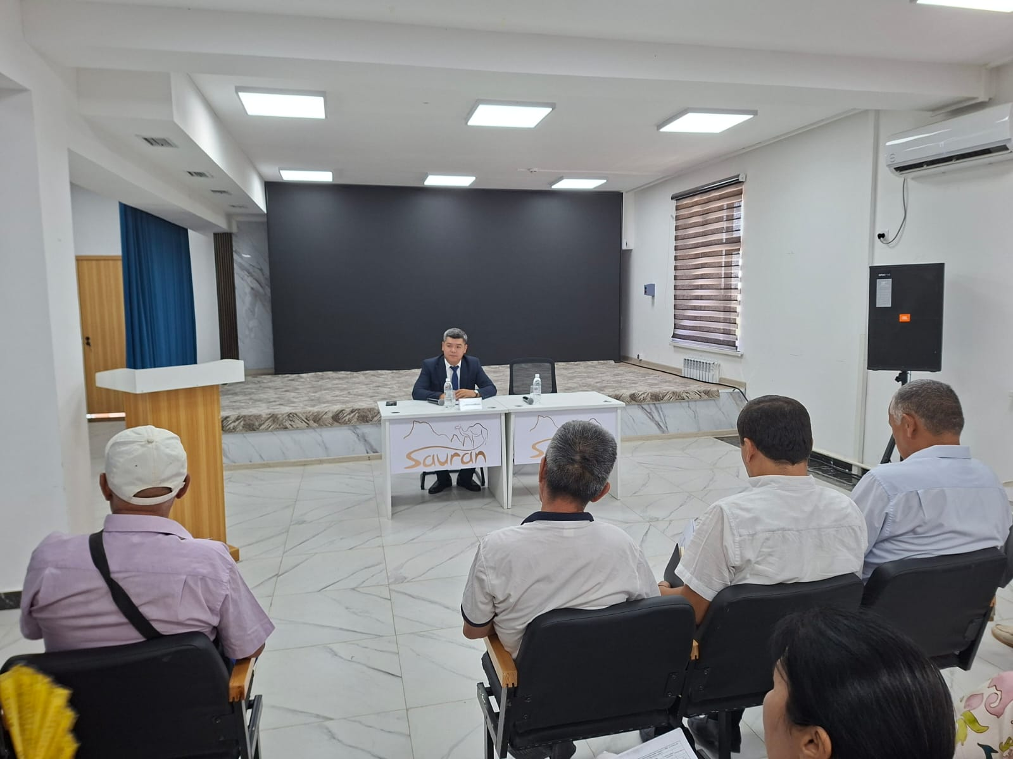

Сауран ауданының тұрғын үй-коммуналдық шаруашылығы және тұрғын үй инспекциясы бөлімінің «Сауран–Су» мемлекеттік коммуналдық кәсіпорны 2026 жылдың 27 тамыз ы күні «Сыбайлас жемқорлыққа қарсы іс-қимыл туралы заңнама талаптарын сақтау мәселелері бойынша тоқсан сайынғы түсіндіру іс–шараларының бекітілген жоспарына сәйкес «Сыбайлас жемқорлыққа қарсы комплаенс қызметі» (2015 жылғы 18 қарашадағы Сыбайлас жемқорлыққа қарсы іс-қимыл туралы ҚР Заңының 16-бабы) мен «Квазимемлекеттік сектор субъектілеріндегі сыбайлас жемқорлыққа қарсы комплаенс-қызметтер туралы үлгілік ережесін» (ҚР Сыбайлас жемқорлыққа қарсы іс-қимыл агеттігі Төрағасының 2023 жылғы 31 наурыздағы №112 бұйрығы) семинар өткізілді. Семинарға кәсіпорынның қызметкерлері қатысып, Сыбайлас жемқорлыққа қарсы іс-қимыл туралы заңнама талаптары туралы мағлұмат алды.

